分析：中国与旧敌俄罗斯日益亲近凸显澳洲的战略盲点
The Conversation
/
Alexey D Muraviev
Posted Mon 24 Aug 2020 at 4:53pmMonday 24 Aug 2020 at 4:53pm, updated Tue 25 Aug 2020 at 8:39amTuesday 25 Aug 2020 at 8:39am
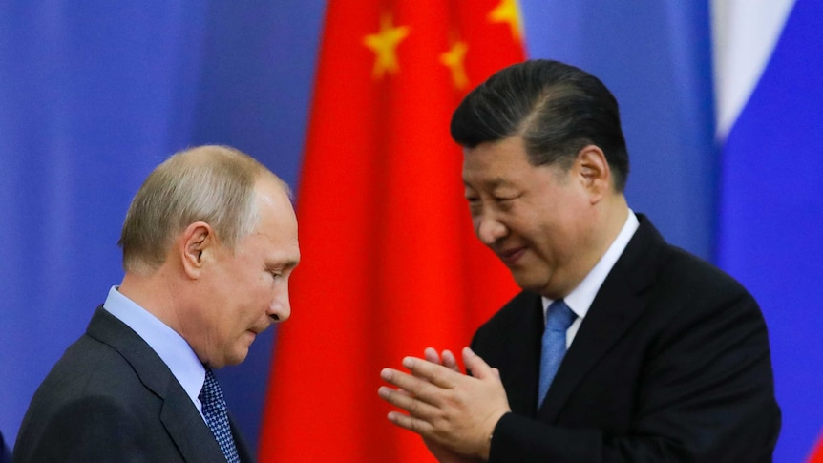
中国和俄罗斯，这两个曾经不太可能的合作伙伴，近年来变得日益亲近。(AP: Dmitri Lovetsky, Pool)
Help keep family & friends informed by sharing this article
abc.net.au/news/china-russia-relationship-au-strategic-blind-spot/12590354
COPY LINKSHARE
上个月，澳大利亚总理莫里森宣布斥资2700亿澳元升级国防设施的消息时，中国并未在莫里森的这一演讲中被突出强调，但显而易见的是，每个人脑海中都想到了中国。
我们在澳大利亚的战略思维中已经变得非常以中国为中心——这可能会损害我们的利益。北京与俄罗斯不断加深的防御联系仍然是我们在公开辩论中的一个盲点，需要开始关注。
中国和俄罗斯，这两个曾经是不太可能的合作伙伴，近年来，尤其在安全与防务领域，关系日益亲近。两国当前的关系比1940年代末至50年代初以来的任何时候都要亲近。
尽管如此，我们没有认真看待俄罗斯和中国之间这种公开描述的“全面战略伙伴关系”，而是在很大程度上淡化了这两个主要核大国以及除美国外世界上最强大的军事力量之间的联系。

过去问题丛生的中俄关系
中国与苏联（现在是俄罗斯）之间的联系从未如此紧密。 1969年，两国之间的意识形态和政治紧张局势引发了规模局部但性质暴力的边界冲突。
尽管这两个国家都是由共产党政府管理的，两国一直怀着不信任和敌对的态度看待彼此，直到1980年代中期，中国和苏联之间的紧张关系才开始逐步缓和。
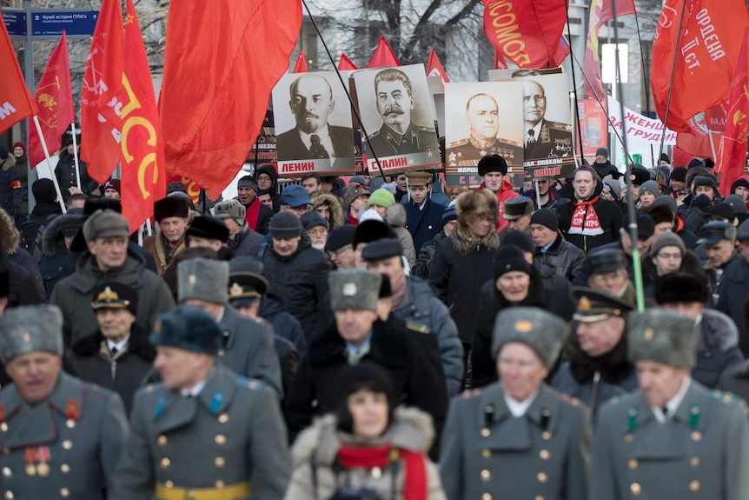
虽然都在共产党政府管理下，但中俄对彼此持有不信任和敌对态度。(AP: Pavel Golovkin)
在1990年代苏联解体后，这两个曾经的竞争对手开始寻找方法合作，共同制定战略议程——即挑战美国在国际事务中的主导地位。

不是重浴爱河，而是各自便利
如今的两国关系与1960年代至70年代明显不同，主要是由于普京总统和习近平主席想推行的议程如出一辙。
去年六月，普京和习近平在习近平对莫斯科的国事访问中宣布了双边关系的“新起点”。
根据中国官方媒体的报道，两国领导人同意将两国关系升级为“全面战略伙伴关系”——这在外交辞令中意指更亲密的朋友，但还不算盟友。习近平表示，中俄关系“处于历史最好状态”。
随后，9月，俄罗斯和中国的国防部长宣布了两国之间的新国防协议。
俄罗斯和中国现在似乎准备将他们的伙伴关系转变为几乎称得上成熟全面的战略联盟。
这种亲密关系基于一些关键的共同利益：
- 他们共同的地缘政治和军事利益（例如制衡美国的统治地位并挑战基于规则的国际秩序）
- 确保对欧亚大陆在地缘政治、经济和军事上的主导，以及对东北亚和东南亚拥有重大影响力
- 并且日益拒绝西方自由主义价值观以支持他们的共同价值观。
作为最后一点的一部分，习近平在5月与普京的电话交谈中提到了第二次世界大战，并强调：
“中国和俄罗斯作为战争期间亚洲和欧洲的主要战场，为最终胜利做出了巨大的牺牲及不可磨灭的贡献，从而使人类免于灭亡。”
果然，一个月后，中国人民解放军的仪仗队亮相莫斯科红场的盛大阅兵式，庆祝苏联战胜德国75周年。
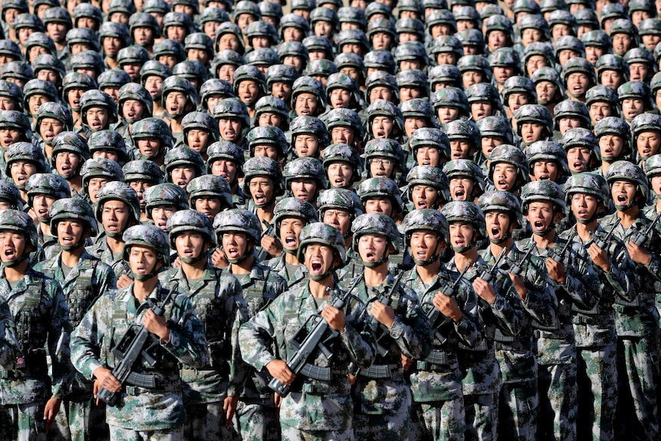
中国人民解放军仪仗队在莫斯科红场参加阅兵式。(Reuters)
这场庆典侧重于象征意义——这也是这两个旧日对手表明他们越来越亲密关系的另一种方式。
但是据中国国有的《环球时报》报道，这还有另一层目的：这是俄罗斯向潜在的“客户”展示其最新军事装备的一种方式。

俄罗斯为中国人民解放军提供武器和训练
的确，尽管中国在俄罗斯武器出口中所占的份额从2005年的60％下降到截至2018的约14％，但俄罗斯仍然是中国人民解放军核心先进军事技术的关键供应商，也是中国现代战斗力迅速增长的主要原因。
例如，去年十月，普京透露俄罗斯正在协助中国获得反弹道导弹防御预警和侦查系统。
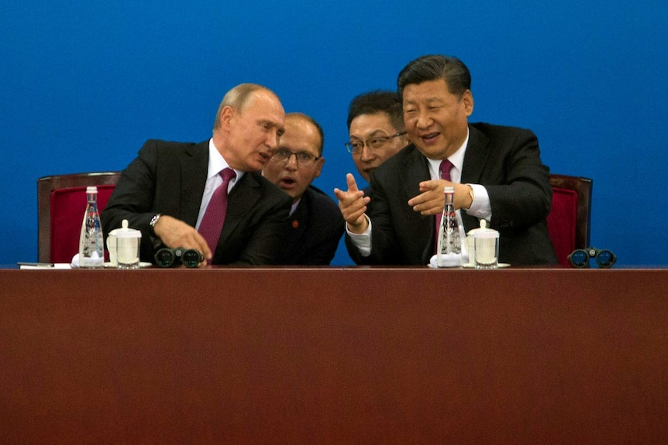
普京透露俄罗斯正在协助中国获得反弹道导弹防御预警和侦查系统。(Reuters: Ng Han Guan)
在过去的十年中，这两国的军队平均每年还参加两到三场军事演习，这表明他们之间的亲密关系日益增加。 2018年，约有3,500名中国军人参加了俄罗斯的“东方2018”（Vostok-2018）军事演习，这是俄罗斯40年来最大规模的军事演习。
去年，中国派出20架战机，包括核轰炸机，参加了“中心2019”（Tsentr-2019）军演。
中国政治局常委栗战书当时表示：
“美国双重威慑中国和俄罗斯，并试图将我们分开，但我们了解他们的博弈并且不会屈服。我们将支持彼此的国家利益和安全。”
同样在去年，俄罗斯和中国的轰炸机在日本海进行了首次联合空中巡逻，引起了韩国和日本的警惕。

中国人民解放军如何向俄罗斯学习
尽管有不少观点认为莫斯科将永远是北京的跟班，但实际上中国人民解放军是从与俄罗斯军方的定期联合行动中受益最大的一方。
解放军目前正处于其历史上最雄心勃勃且可能影响深远的改革之中。
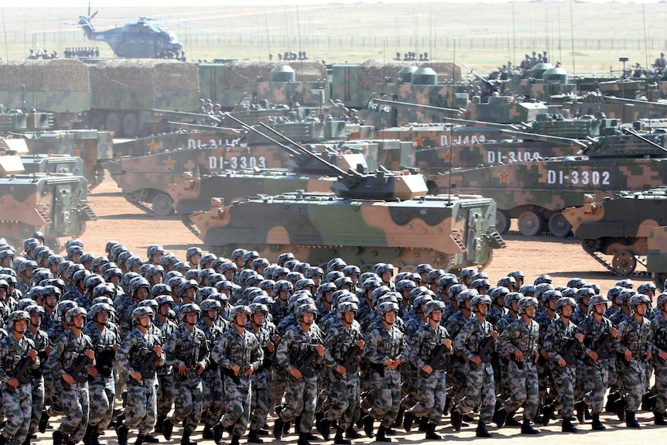
尽管是一支庞大的军队，但中国解放军缺乏作战和战斗经验。(Reuters: China Daily)
解放军尽管规模庞大，但是缺乏作战和战斗经验，也缺乏对如何部署和执行应对技术先进的对手的大规模联合军事行动的了解。
在这种情况下，中国人民解放军可以从与俄罗斯军队一起参加军事演习和其他联合任务中获得宝贵经验。俄罗斯军队是一支经过多年战役锤炼出来的部队，近年来实现了自己的惊人转变。

是时候停止不屑一顾了
这两个军事大国之间的战略亲密与核武邻国之间的关系现状已不容忽视。日本，比如说，显然在密切关注，其《2020国防白皮书》警告说：
“两国当局显然否认他们将组建军事同盟，但鉴于他们军事合作的最新进展，应注意未来的发展方向。”
作为俄罗斯的长期合作伙伴，同时也是中国的竞争对手，印度也在密切关注局势。正如一位评论员所说：
“当俄罗斯和中国似乎处于紧密的联系中时，新德里别无选择，只能寻求与华盛顿的紧密联系。”
澳大利亚的一些政治学专家和国会议员现在开始认识到将俄罗斯带入圈以对抗中国崛起的好处。
然而，其他专家仍然对任何俄罗斯和中国会结盟的前景持强烈怀疑的态度。
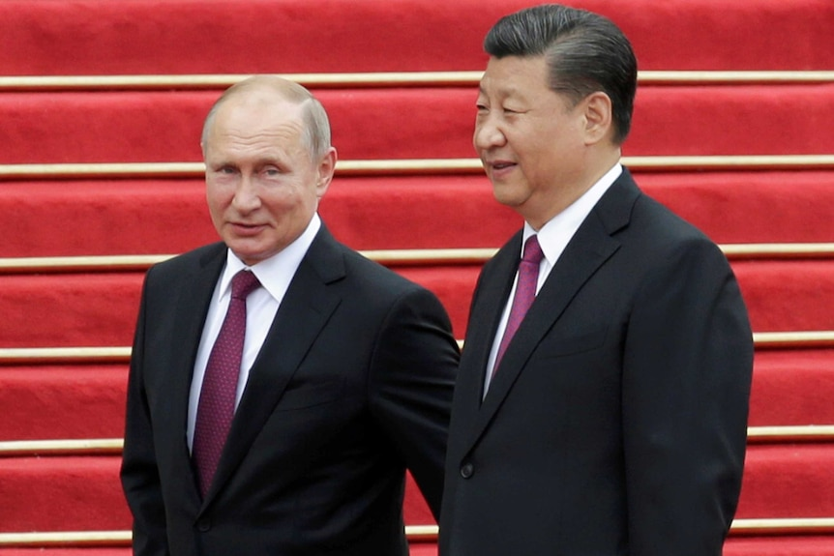
就目前而言，俄罗斯和中国认为当前的现状既实用又便利。(Reuters: Jason Lee)
这是个错误。 就目前而言，俄罗斯和中国认为当前的现状既实用又便利，它们可以用来在对西方的战略对冲中相互支持。
同时，“全面战略伙伴关系”并不妨碍莫斯科和北京联手对印太及其他地区相互威胁作出军事反应。
我们当前关于未来战略风险的辩论需要考虑这一不断演化中的现实。

